**2025年全国高校商业精英挑战赛辽宁赛区**

**D、创新创业竞赛细则**

**D-1.创业计划赛道**

一、竞赛目的

(一)挖掘有潜力的创业项目。鼓励学生深入思考商业创意，找到具有创新性、市场前景好的项目想法，推动新技术、新商业模式等的诞生

(二)培养创新创业能力，促进学生综合素质的提高、综合运用所学相关专业知识解决实际问题的能力，让学生在撰写商业计划书、进行市场分析、制定营销策略、规划财务预算等过程中，提高学生的有效的口头交流、时间管理、思辨、创意与创造、书面表达、PPT 制作、演讲、人际与社会交往能力等综合能力。

(三)营造创新创业氛围。通过竞赛激发更多同学关注创新创业领域，在校园内形成积极的创业文化，鼓励更多同学勇于尝试创业。

二、竞赛组别

(一)创业组

要求:项目需要有3个月以上的运营;有团队、商业计划书，已形成具体的产品或服务，并有详细运营数据;参赛项目工商登记注册未满3年(2022年1月1日以后注册)，且获机构或个人股权投资不超过天使轮。参赛申报人须为初创企业股东(企业实际控制人)，同时须为普通高等学校在校

(二)创客组

要求: 项目尚未落地，但想法新颖独特，市场潜力巨大已有较完善的商业模式和实施计划。参赛项目具有较好的创意和较为成型的产品原型或服务模式，在2025年1月1日前尚未完成工商登记注册。参赛申报人须为普通高等院校在校学生(不含在职生)。

三、竞赛形式

竞赛形式及阶段竞赛为团体赛形式，设置创业组、创客组，每个团队由3至5名全日制在校大学生(须为创业项目的实际成员)和1至2名指导教师组成，教师可指导多支团队，学生不可跨校组队，即每名学生只能参加1个团队，不可跨团队交叉组队。

省赛需要提交计划书+PPT

1. 参赛项目要求

(一)参赛项目要保证真实、健康、合法,无不良信息，项目立意新颖、弘扬正能量;不得侵犯他人知识产权;所涉及的发明创造、专利技术、资源等必须拥有清晰合法的知识产权或物权;抄袭、盗用、提供虚假材料或违反相关法律法规一经发现立即取消参赛资格并需自行承担一切法律责任和后果。

(二)参赛项目涉及他人知识产权的，需提交完整的具有法律效力的所有人书面授权许可书、专利证书等;已完成工商登记注册的创业项目，需提交工商注册信息。

(三)已完成工商登记注册的创业项目,需提交营业执照及统一社会信用代码等相关复印件、单位概况、法定代表人情况、股权结构等。参赛项目可提供当前财务数据已获投资情况、带动就业情况等相关证明材料。已获投资(或收入)的参赛项目，请在全国总决赛时提供相应佐证材

(四)参赛项目类型应紧抓社会当下所需、布局未来，促进社会经济各领域创新，发展。参赛项目主要包括以下类型:

1.新经济:以模式创新预见未来，包括消费升级、共享经济、新零售、教育培训、医疗健康、交通出行、创新金融、电子商务、下乡项目、出海项目、跨界项目等;2.高科技: 以技术创新引领世界，包括 5G 通讯、人工智能、大数据、云平台、智能机器人、工业自动化、智能家、新材料、新能源等;

3.泛娱乐:以内容创新改变生活，包括广播影视、设计服务、文化艺术、旅游休闲、艺术品交易、广告会展、动漫娱乐、体育竞技等。

1. 商业计划书要求

商业计划书命名格式为:“参赛组别(创业组/创客组/在华留学生组)-学校名称-团队名称-商业计划书名称”(团队名称应与全国预选赛团队信息表保持一致)。

作品原创性声明和版权使用授权书命名格式为:“命名要求:参赛组别(创业组/创客组/在华留学生组)-学校名称-团队名称-声明及授权书”。

商业计划书文档要求如下:

(一)参赛方案语言为中文

(二)PDF 文档，A4 纸竖排版，PDF格式，不少于3000字，除封面、目录外其他内容总计不超过 80 页(含调查问卷等附页)，中文正文宋体小四，英文正文 Times NewRoman 小四;

(三)需单独设计封面及目录(无需单独设置为一个文件，作为首页与计划书内容等放在一起，一份 PDF 文件即可)，封面内容包含①竞赛组别(创业组/创客组/在华留学生组 )、②团队名称、③项目名称，其他信息均不出现;

(四)如有调查问卷、结果和迭代创新说明以附录形式体现，放置在方案最后(包含在正文80页内);如有其他证明材料，如专利证书、授权书、营业执照等，一并放置在最后(包含在正文 80 页内)。

(五)创业计划赛道的参赛项目都应该是原始创新的项目，但根据是否是第一次参赛而分为两类:第一类，首次参赛。项目是首次参赛(本项目的作品在报名时没有参加过其他任何公开比赛，并且从报名参加本届创业计划赛道的校赛、省赛直到参加国赛时也没有参加过其他任何公开比赛);第二类，非首次参赛。项目不是第一次参赛，但在满足下列三个附加条件时，可以参赛:

1.提交的本届《商业计划书》对原参赛项目作品做了明显的再创新，且再创新不低于原参赛项目的60%

2.提交原参赛项目作品;

3.提交本届《商业计划书》与原参赛项目作品的比较说明(对迭代创新的主要内容给予说明)。

注:原参赛项目作品命名格式为:“组别(创业组/创客组)-院校名称-团队名称-作品名称-重复参赛”

[组委会邮箱(897004141@qq.com);迭代创新说明文件以附件的形式体现在本届《商业计划书》内。](mailto:组委会邮箱(ccpitlzz@163.com);迭代创新说明文件以附件的形式体现在本届《商业计划书》内。)

商业计划书和 PPT 内容均不得出现任何有关本参赛院校名称的相关信息、1ogo 及参赛人员联系方式等内容，一经发现将扣除相应分数。

1. 评分表

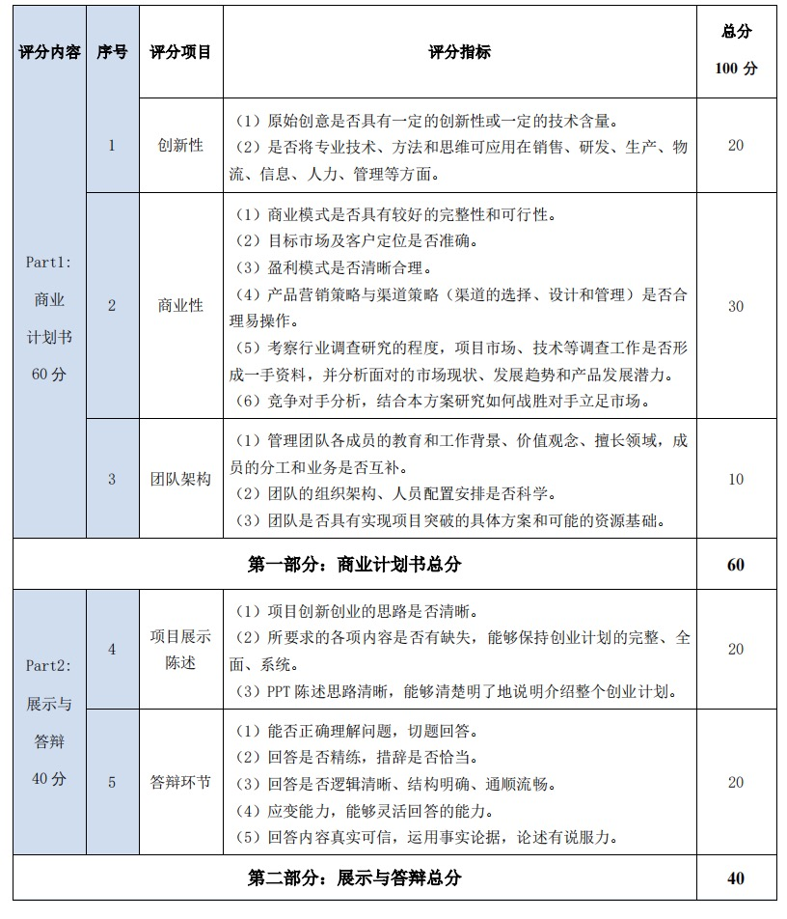

**D-2.创业模拟赛道**

一、竞赛形式

本次竞赛为团体赛形式，由各校知识赛合格的选手自行组成团队(每个团队由3至5名选手和1至2名辅导教师组成)。各参赛院校统一由一位老师负责本校的赛事组织及联络工作。

比赛以“《创新创业实战模拟竞赛对抗平台》软”为指定竞赛平台，采取远程竞赛的方式，即参赛队无需集中，只需在竞赛期间登录竞赛执委会指定的服务器进行操作即可;

二、竞赛平台

本次竞赛指定软件模拟竞赛平台为浙江精创教育科技有限公司提供的《创新创业实战模拟竞赛对抗平台》软件。该平台是一款以培养具有创业基本素质和开创型个性的人才为目标，培养学生创新思维、创新精神、创业意识、创业能力的软件，以创业者的视角，模拟创业者从0到1的创业过程，创业者通过寻找合伙人组建创业团队来获取货币、知识产权、实物等创业资源，并通过市场环境分析、人力资源管理、产品服务管理、市场营销管理、融资管理、企业清算等流程让学生体验创业之路，锻炼战略决策思维。模拟过程逼近现实的市场环境中，采用AARRR销售漏斗模型、波特五力模型、时间成本函数、生产函数等快速做出决策，全面体验创业的全过程。

三、竞赛评分及规则

软件模拟赛评分由软件模拟系统自动计算得出，具体为参赛团队软件模拟赛结束时的得分，主要由创业者回报和企业经营能力等多项指标综合判定，详见附件。依据各竞赛分组软件模拟成绩排名结果，产生辽宁省总决赛入围名单，入围团队获得参加辽宁省总决赛资格。

软件平台评分计算规则

1.评分规则

软件模拟赛最终得分=系统最后一年年末评分

2.软件模拟赛排名规则

(1)未破产排名规则

各参赛选手根据所在组内系统最后一年年末评分排名，不设并列名次，如果系统最后一年年末评分相同，则按以下顺序排名:

1)如系统最后一年年末评分相同，则比较最后一年所有者权益，总和高的排名靠前。

2)如系统最后一年年末评分、所有者权益也相同，则比较最后一年企业净利润，净利润高者排名靠前。

(2)破产排名规则

竞赛不设融资，参赛学生破产后退出比赛，破产后系统没有排名显示。破产后排名规则如下:

1)破产后按破产先后顺序排名，如第一个破产的排名倒数第一，第二个破产的排名倒数第二，以此类推。

2)如有两人以上在同一年同一季度内破产的，排名按破产的上一年系统评分来定。上一年系统评分高的排名靠前。

3)如果有两人以上在第一年同一季度内破产的，则比较破产前所有者权益情况，所有者权益高的排名靠前。

**D-3.流通业经营模拟赛道**

一、竞赛目的

通过企业经营案例分析过程，追寻行业、企业的最新动态，关注行业、企业发展的热点，让参赛学生了解成功企业的经验、失败企业的教训，了解更多的企业实时动态及相关的国家政策，案例内容涉及市场、财务、战略管理等领域要求参赛团队分析一个案例并以正式报告的形式提供解决案，并做现场展示，体现了一个思维全过程，提高参赛者发现问题、展示参赛者分析能力、解决问题的能力、团队精神及沟通技巧的舞台，以提高参赛者的综合素质。

二、竞赛形式及规则

本次竞赛为企业经营案例分析赛，竞赛为团体赛形式由各院校参赛选手自行组成团队(每个团队由 3-5名选手1-2名指导教师组成，选手不可跨校组队，不可参加多个队伍;指导教师可指导多队，不可跨校指导)，竞赛语言为中文(普通话)，要求参赛队自选企业进行经营案例分析(包括批发业、零售业、餐饮业、物流业等流通行业企业，所选企业应较为典型，为大家所熟悉)。

1. 分析报告要求

(一)书面报告

书面报告应该包含但不限于以下因素:

1.目录

2.概要

3.引言

4.案例简介

5.企业内部分析

6.企业外部分析

7.企业经营模式

8.发展瓶颈

9. 结论与启示

10.附录及参考资料

(二)作品递交格式要求

1.每一个团队递交一份书面报告(PDF 版本，PDF应当不少于 3000 字，配套PPT应当不少于20页)。每份书面报告应当包含封面，封面内容需包含作品名称，团队名称，队长姓名

2.策划案封面和正文内容页不应当出现所在院校的名称;

3. PDF 和 PPT 文档递交命名格式: 学校名称-作品名称-团队名称-队长名字;

注:书面报告严禁抄袭，一经发现，取消团队参赛资格并对团队所在院校予以警告。

1. 评分细则

(一)书面报告(60分)

1.分析对象:针对企业在参赛队伍所在地区的具体发展状况及实际现状加以分析，体现地区性的发展特点(10分)

2.分析视角:从新颖独特的视角对案例提出合理的观点(10分)

3.分析框架:观点明确、思路清晰、层次分明、思维开阔、论证充分(20分)

4.分析方法:运用前沿、创新的分析方法和分析工具展开分析(10分)

5.分析结论:提出的建议具备一定合理性、可行性、创新性和现实意义(10分)

(二)陈述与答辩(40分)

1.内容完整程度(5分)

2.评委提问的问题识别(5分)

3.论述和决策确认的清晰程度(5分)

4.结论的正确有效性(5分)

5.对问题的切题回应度(5分)

6.演讲专业程度(包括视觉辅助工具的使用，例如PowerPoint)(5分)

7.谈吐清晰有条理，举止得体(5分)

8.陈述环节时间分配和团队合作配合程度(5分)

**D-4.营销模拟决策赛道**

一、竞赛形式

本次竞赛为经营模拟赛经营模拟赛为团体赛形式，由各校知识赛合格的选手自行组成团队(每个团队由3至5名选手和1至2名辅导教师组成)。各参赛院校统一由一位老师负责本校的赛事组织及联络工作。

比赛以“营销决策模拟软件”为指定竞赛平台，采取远程竞赛的方式，即参赛队无需集中，只需在竞赛期间登录竞赛执委会指定的服务器进行操作即可;

1. 竞赛平台

竞赛指定竞赛平台为“营销决策模拟软件”，该软件是北京云泽科技有限公司开发的仿真经营教学系统。公司经营包括三个区域，分别是东部区、中部区和西部区，公司在每个区域都设有工厂，每个工厂可以生成公司的全部产品，并分发到区域各地的仓库。经营团队角色包含总经理、人力资源总监、销售总监、研发总监、生产总监、财务总监，分别负责竞赛团队的各项职能。经营团队的每个角色都可以为自已负责的部分进行决策，但最后只有总经理可以提交本期的决策值。经营团队的每个角色根据自己的角色任务，分别进行市场调查、信息收集、市场预测、环境分析、企业内部信息分析等工作，在经过团队各成员间不断的沟通、讨论、研究等集体决策的程序，最终形成一组代表公司现阶段经营方向的决策值，在需求不断变化的动态市场环境中与其他公司进行竞争性博弈，在相互竞争中，通过此竞赛，参赛选手将接受关于销量预测、研发规划、生产布局、定价策略、销售渠道优化、销售团队管理、广告投放策略、财务分析、市场动态和行业协会趋势等方面的直观、全面的实践训练

1. 评分规则

最终成绩评定通过产品质量、税后盈利、市场份额、股票价值、产品库存五个指标最终值加权评定，系统可以自动根据五个指标最终值进行加权排名(产品质量、税后盈利、市场份额、股票价值、产品库存的比例分别为 15%、20%、25%15%、25%)，每个指标最终值由前面所有季度指标值加权得(第一季度、第二季度、第三季度、第四季度占比分别为10%、20%、30%、40%)

软件模拟环节即根据竞赛小组排名评定获奖名次